**SKPL-RG2D**

SPESIFIKASI KEBUTUHAN PERANGKAT LUNAK

Rancang Bangun Game 2D

Berbasis Android

Untuk :

Memenuhi Tugas Besar Mata Kuliah Praktikum Rekayasa Perangkat Lunak Lanjut

Dipersiapkan oleh:

Wahyudin Zaelani (1127050167)

Windriyana (1211705166)

Jurusan Teknik Informatika – UIN Sunan Gunung Djati Bandung

Jl. A.H. Nasution No. 105 Bandung

|  |  |  |  |  |
| --- | --- | --- | --- | --- |
|  | **Jurusan Teknik Informatika UIN Sunan Gunung Djati Bandung** | Nomor Dokumen | | Halaman |
| SKPL-RG2D-01 | | 1/14 |
| Revisi | 1.2 | 14 Desember 2014 |

DAFTAR PERUBAHAN

|  |  |
| --- | --- |
| Revisi | Deskripsi |
| A | Perubahan tentang pendahuluan, deskripsi umum, dan use case diagram. |
| B |  |
| C |  |
| D |  |
| E |  |
| F |  |
| G |  |

|  |  |  |  |  |  |  |  |  |
| --- | --- | --- | --- | --- | --- | --- | --- | --- |
| INDEX  TGL | - | A | B | C | D | E | F | G |
| Ditulis oleh |  |  |  |  |  |  |  |  |
| Diperiksa oleh |  |  |  |  |  |  |  |  |
| Disetujui oleh |  |  |  |  |  |  |  |  |

Daftar Halaman Perubahan

|  |  |  |  |
| --- | --- | --- | --- |
| Halaman | Revisi | Halaman | Revisi |
| 5  7  9 | 1.0  1.0  1.0 | 5  7  9 | 1.2  1.2  1.2 |

Daftar Isi

1. Pendahuluan 5

1.1 Tujuan Penulisan Dokumen 5

1.2 Lingkup Masalah 5

1.3 Definisi, Istilah dan Singkatan 5

1.4 Aturan Penomoran 5

1.5 Referensi 5

1.6 Deskripsi umum Dokumen (Ikhtisar) 5

2 Deskripsi Umum Perangkat Lunak 6

2.1 Deskripsi Umum Sistem 6

2.2 Karakteristik Pengguna 6

2.3 Batasan 6

2.4 Lingkungan Operasi 6

3 Deskripsi Kebutuhan 7

3.1 Kebutuhan Antarmuka Eksternal 7

3.1.1 Antarmuka pemakai 7

3.1.2 Antarmuka Perangkat Keras 7

3.1.3 Antarmuka Perangkat Lunak 7

3.1.4 Antarmuka Komunikasi 7

3.2 Kebutuhan Fungsional 7

3.3 Model Use Case 7

3.3.1 Diagram Use Case 7

3.3.2 Definisi Actor 7

3.3.3 Definisi Use Case 8

3.3.4 Skenario Use Case 8

3.4 Diagram Kelas 8

3.5 Diagram Kelakuan 8

3.6 Kebutuhan Non Fungsional 9

3.7 Batasan Perancangan 9

3.8 Kerunutan (traceability) 9

3.8.1 Kebutuhan Fungsional vs Use Case 9

3.8.2 Use Case vs Kelas Terkait 10

3.9 Ringkasan Kebutuhan 10

3.9.1 Kebutuhan Fungsional 10

3.9.2 Kebutuhan Non Fungsional 10

3.9.3 Lampiran............................................................................................................................................. 13

Setelah Daftar Isi Boleh ada Daftar Tabel dan Daftar Gambar

# 1. Pendahuluan

## Tujuan Penulisan Dokumen

Dokumen ini merupakan kumpulan untuk kebutuhan perangkat lunak RG-2D. Dokumen ini dibangun dan dirancang untuk mempermudah pengembangan aplikasi, Dalam dokumen ini terdapat daftar kebutuhan perangkat lunak dengan definisi dan penjelasannya. Tujuan dari pembuatan SRS (Software Requirements Specifications) game berbasis android ini adalah untuk mempermudah saat proses pengembangan game, sehinggasetiap tahapan pengerjaan dan pengembangan sesuai dengan yang diharapkan.

## Lingkup Masalah

Seiring perkembangan teknologi informasi diberbagai bidang, baik dari sisi perangkat lunak maupun dari sisi perangkat keras khususnya komputer bidang multimedia. Seiring bertambahnya kebutuhan manusia maka teknologi juga berkembang untuk tujuan pembelajaran serta hiburan. Salah satu bentuknya adalah dalam dunia *game* (permainan) berbasis komputer dan android.Belakangan ini banyak pula *game-game* dengan menggunakan teknologi multimedia dan dengan *game 2d* diaplikasi android. *Game-game* dengan menggunakan teknologi multimedia relatif berukuran kecil dan tidak memerlukan spesifikasi *hardware* yang tinggi, sehingga bisa dimainkan di komputer maupun android dengan spesifikasi rendah. Topik ini dipilih untuk memberikan suatu solusi dengan membuat suatu *game* untuk sarana pembelajaran serta sebagai sarana hiburan menggunakan media teknologi dan informasi. Berdasarkan latar belakang diatas maka topik pada penilitian ini adalah **“Rancang Bangun Game 2D Berbasis Android”.** Diharapkan pembuatan *game* ini, memberikan motivasi serta inspirasi untuk kalangan pengguna maupun mahasiswa sekalian.

## Definisi, Istilah dan Singkatan

|  |  |  |
| --- | --- | --- |
| ID | Definisi | Deskripsi |
| RG-2D-DIS-01 | RG-2D | Rancang Bangun Game – 2D |
| RG-2D-DIS-02 | UC | Use Case Diagram |
| RG-2D-DIS-03 | CD | Class Diagram |
| RG-2D-DIS-04 | PL | Perangkat Lunak |

## Aturan Penomoran

|  |  |  |
| --- | --- | --- |
| Penomoran | Cara Penomoran | Deskripsi Penomoran |
| Definisi, Istilah dan Singkatan | RG-2D-DIS-XX | DIS merupakan singkatan dari Definisi, Istilah, Singkatan,  XX merupakan nomor pembeda |
| Kebutuhan Fungsional | RG-2D-F-XX | F Merupakan kode Fungsional,  XX merupakan nomor pembeda |
| Kebutuhan Non Fungsional | RG-2D-NF-XX | NF Merupakan Kode Non Fungsional,  XX merupakan nomor pembeda |

## Referensi

* Ir. Yuniar, Supardi. 2013. *Semua Bisa Menjadi Programmer, PT. Elex Media Komputindo, Anggota IKAPI. Jakarta.*
* Modul Mata Kuliah Praktikum Rekayasa Perangkat Lunak,

dan Praktikum Sistem Basis Data.

* “Laporan TA”, *Jurusan Fisika Fakultas MIPA Universitas Diponegoro.*
* “Naskah Publikasi”, *Stmik AMIKOM Yogyakarta.*
* Website.

## Deskripsi umum Dokumen (Ikhtisar)

Dokumen SKPL ini dibagi menjagi tiga bagian utama. Bagian utama berisi penjelasan tentang dokumen SKPL yang mencakup tujuan pembuatan dokumen ini, lingkup masalah yang diselesaikan oleh perangkat lunak yang dikembangkan, definisi, referensi dan deskripsi umum.

Bagian kedua berisi penjelasan secara umum mengenai perangkat lunak atau aplikasi yang akan dikembangkan meliputi fungsi dari perangkat lunak atau aplikasi, karakteristik pengguna, batasan, dan asumsi yang diambil dalam pengembangan perangkat lunak.

Bagian ketiga berisi uraian kebutuhan perangkat lunak secara lebih rinci.

# Deskripsi Umum Perangkat Lunak

## Deskripsi Umum Sistem

Aplikasi RG-2D ini, dikembangkan dengan bahasa pemrograman java yang dibuat oleh IDE eclipse beserta bundle ADT didalamnya. aplikasi ini juga dibantu oleh pengolah library / Game Engine LibGDX. Aplikasi ini menerima masukan dari pengguna melalui button yang tersedia di layar untuk pergerakan (Object) yang akan dimainkan selama dalam permainan sesuai dengan konfigurasi kontrol yang telah ditetapkan. Keluaran system ini dapat langsung di lihat melalui layar. Object ini dikendalikan dengan sentuhan pada layar (Game Screen). Ketika object jatuh, maka permainan otomatis akan selesai dan akan muncul Skor permainan.

1. *Gameplay* yang dibuat sejenis *game 2D*.

2. *Game* ini hanya bisa dimainkan pada *mode* 1 *player* saja.

3. Game ini dapat dijalankan dalam 2 platform yang berbeda yaitu, komputer dan android.

## Karakteristik Pengguna

| **Kategori Pengguna** | **Tugas** | **Hak Akses ke aplikasi** |
| --- | --- | --- |
| User | Mengendalikan object utama | Memulai aplikasi, Mengontrol aplikasi, Mengeluarkan aplikasi. |

## Batasan

Pada penelitian ini batasan masalah yang diangkat sebagai berikut :

1. *Gameplay* yang dibuat sejenis *game 2D*.

2. *Game* ini hanya bisa dimainkan pada *mode* 1 *player* saja.

3. Game ini dapat dijalankan dalam 2 platform yang berbeda yaitu, komputer dan android.

4. Diperlukan sebuah perangkat seperti komputer atau laptop. Untuk menjalakan aplikasi ini untuk versi komputer.

## Lingkungan Operasi

Aplikasi ini dapat berjalan dengan spesifikasi sistem yang memenuhi kriteria minimum telah kami perkirakan sebagai berikut :

Prosessor : ARM v7. Dengan kecepatan 1 Ghz atau lebih

Sistem Operasi : Android Versi 4.0 Ice Cream Sandwich atau lebih

Memory : RAM 512 MB atau lebih

GPU : Mali 400, Adreno 205, atau lebih

# Deskripsi Kebutuhan

## Kebutuhan Antarmuka Eksternal

Adapun kebutuhan antarmuka eksternal yang dibutuhkan oleh sistem yang akan dibangun adalah :

1. Sebuah komputer atau laptop apabila aplikasi dijalankan melalui versi desktop
2. Sebuah perangkat android dengan resolusi minimal QVGA atau 380x420 pixel.

### Antarmuka pemakai

Untuk kebutuhan minimal (minimum system requirement) perangkat keras yang dapat digunakan adalah :

1. Perangkat keras berbasis android, Touchscreen device.

2. Layar dengan resolusi 380 x 420 ( direkomendasikan diatasnya ).

Catatan : tidak cocok untuk tablet.

3. Sebuah mouse dibutuhkan untuk versi komputer.

## Kebutuhan Fungsional

| **ID** | **Kebutuhan** | **Penjelasan** |
| --- | --- | --- |
| RG-2D-F-01 | Sistem menampilkan menu utama. | RG-2D menampilkan menu utama permainan. |
| RG-2D-F-02 | Sistem mengatur volume. | RG-2D dapat mengatur volume permainan. |
| RG-2D-F-03 | Sistem memulai permainan. | RG-2D dapat memulai permainan. |
| RG-2D-F-04 | Sistem melihat informasi score akhir dilayar. | RG-2D dapat melihat informasi score akhir pada layar utama permainan. |
| RG-2D-F-05 | Sistem mengakhiri permainan. | RG-2D dapat mengakhiri permainan. |

### Diagram Use Case

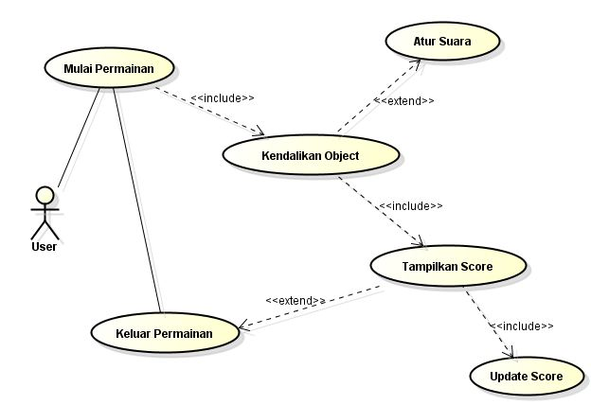

### Definisi Actor

Definisi dari aktor dalam Use Case ini adalah sebagai berikut :

|  |  |  |
| --- | --- | --- |
| No | Actor | Deskripsi |
| 1. | User | User memiliki wewenang untuk mengendalikan objek permainan selama permainan berlangsung, juga memiliki wewenang untuk mengatur suara dan mengeluarkan permainan ketika permainan berlangsung. |

### Definisi Use Case

Daftar Use Case dan deskripsi singkat tentang sistem tersebut :

|  |  |  |
| --- | --- | --- |
| No | Use Case | Deskripsi |
| 1. | Mulai Permainan | Sistem menampilkan splash screen dan tampilan awal permainan. |
| 2. | Kendalikan Objek | Sistem menampilkan objek permainan, selama permainan berlangsung. |
| 3. | Tampilkan Skor | Sistem menampilkan skor yang telah dihasilkan selama permainan selesai. |
| 4. | Update Skor | Sistem menampilkan skor tertinggi selama permainan berlangsung dan telah selesai. |
| 5. | Keluar Permainan | Sistem menutup tampilan dan interface pada layar permainan. |

## Diagram Kelas

Bagian diagram class dari sistem ini adalah sebagai berikut :

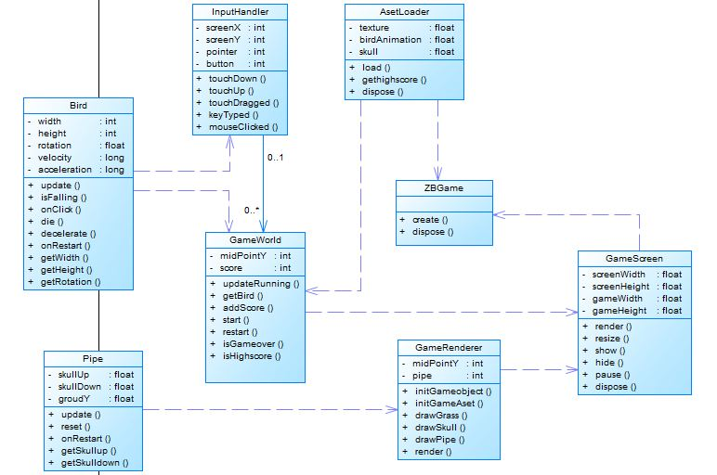

Untuk setiap kelas analisis :

* Kelas ZBGame merupakan kelas utama dalam sistem ini.
* Kelas ZBGame memiliki (responsibility) terhadap kelas GameScreen, serta AsetLoader.
* Kelas ZBGame meiliki atribut seperti create() serta dispose() untuk melakukan fungsi-fungsi tersebut dalam sistem.

## Kebutuhan Non Fungsional

| **ID** | **Parameter** | **Kebutuhan** |
| --- | --- | --- |
| RG-2D-NF-01 | Availability | Aplikasi dapat berjalan selama 24 jam |
| RG-2D-NF-02 | Reliability | Aplikasi mendukung berbagai versi Android. (ICS,JB,KK) |
| RG-2D-NF-03 | Ergonomy | N/A |
| RG-2D-NF-04 | Portability | Aplikasi berbasis komputer dan android |
| RG-2D-NF-05 | Memory | Ram minimal 512 MB |
| RG-2D-NF-06 | Response time | Maksimal 45 detik |
| RG-2D-NF-07 | Safety | N/A |
| RG-2D-NF-08 | Security | N/A |
| RG-2D-NF-09 | Others: Bahasa Komunikasi | Bahasa yang digunakan adalah Inggris. |

## Batasan Perancangan

Aplikasi dirancang pada sistem windows 7 64bit dengan IDE eclipse beserta bundle ADT, serta harus memakai library tween engine-api, tween engine-api-source, gdx-api, serta gdx-api-source. harus memakai sepotong kode yang sudah pernah dikembangkan sebelumnya, harus memperhatikan hal-hal seperti import library dari libGDX.

### Kebutuhan Fungsional vs Use Case

Mapping kebutuhan fungsional dengan use case terkait

|  |  |
| --- | --- |
| **ID Kebutuhan Fungsional** | **Nomor Proses** |
| RG-2D-F-01 | 1.1 |
| RG-2D-F-02 | 1.2 |
| RG-2D-F-03 | 1.3 |
| RG-2D-F-04 | 1.4 |
| RG-2D-F-05 | - |

### Use Case vs Kelas Terkait

Mapping use case dengan kelas-kelas terkait

|  |  |
| --- | --- |
| **ID Use Case** | **Kelas terkait** |
| 1.1 | ZBGame |
| 1.2 | GameWorld |
| 1.3 | GameScreen |
| 1.4 | GameRenderer |
| - | - |

## Ringkasan Kebutuhan

Bab ini berisi ringkasan semua kebutuhan. Kebutuhan ini mencerminkan semua hal yang harus dipenuhi, dan nantinya akan menjadi arahan untuk tahapan testing, karena pada dasarnya, semua kebutuhan harus dapat ditest supaya dapat dibuktikan dipenuhi. Dibagi menjadi dua bagian: fungsional dan non fungsional.

### Kebutuhan Fungsional

| **ID** | **Kebutuhan** | **Penjelasan** |
| --- | --- | --- |
| RG-2D-F-01 | Sistem menampilkan menu utama. | RG-2D menampilkan menu utama permainan. |
|  |  |  |
| RG-2D-F-03 | Sistem memulai permainan. | RG-2D dapat memulai permainan. |
| RG-2D-F-04 | Sistem melihat informasi score akhir dilayar. | RG-2D dapat melihat informasi score akhir pada layar utama permainan. |
| RG-2D-F-05 | Sistem mengakhiri permainan. | RG-2D dapat mengakhiri permainan. |

### Kebutuhan Non Fungsional

| **ID** | **Parameter** | **Kebutuhan** |
| --- | --- | --- |
| RG-2D-NF-01 | Availability | Aplikasi dapat berjalan selama 24 jam |
| RG-2D-NF-02 | Reliability | Aplikasi mendukung berbagai versi Android. (ICS,JB,KK) |
| RG-2D-NF-03 | Ergonomy | N/A |
| RG-2D-NF-04 | Portability | Aplikasi berbasis mobile |
| RG-2D-NF-05 | Memory | Ram minimal 512 MB |
| RG-2D-NF-06 | Response time | Maksimal 45 detik |
| RG-2D-NF-07 | Safety | N/A |
| RG-2D-NF-08 | Security | N/A |
| RG-2D-NF-09 | Others : Bahasa Komunikasi | Bahasa yang digunakan adalah Inggris. |

Lampiran

## Sequence Diagram ZBGame

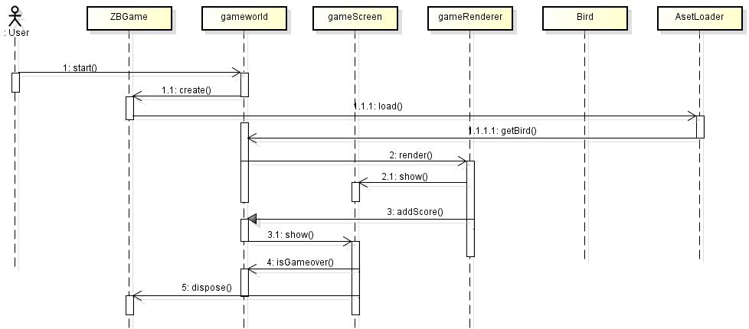

## Sequence Diagram Render

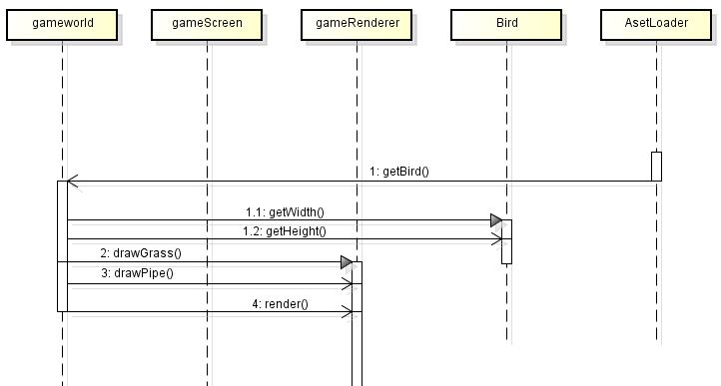

## Sequence Diagram World

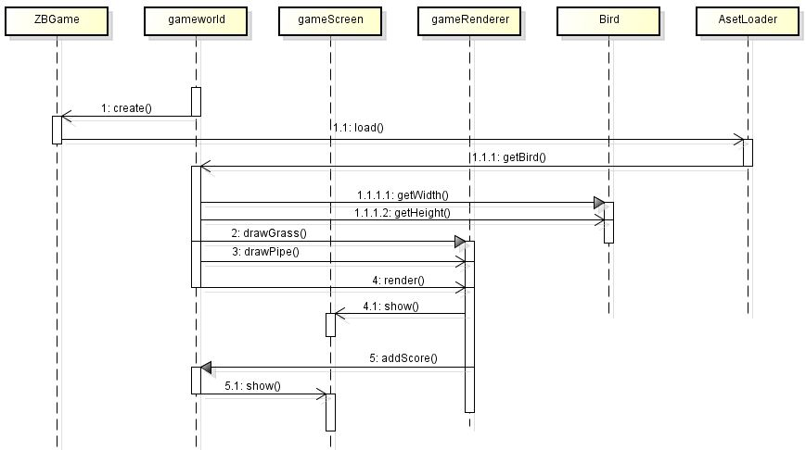

## Sequence Diagram Screen

## D:\[data] KULIAH\Desktop\32.JPG

## Activity Diagram

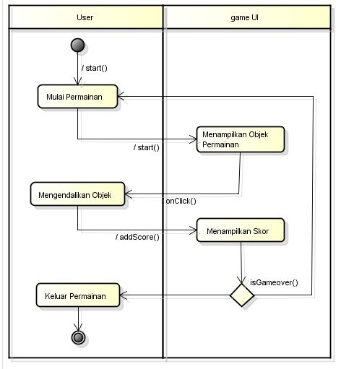

## Collaboration Diagram

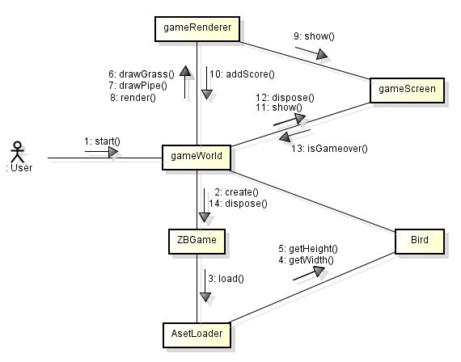

## Component Diagram

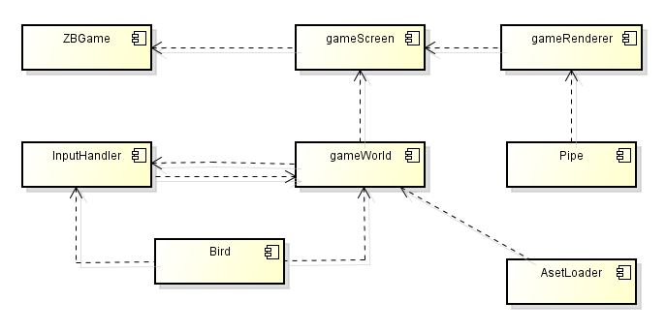

## Deployment Diagram

